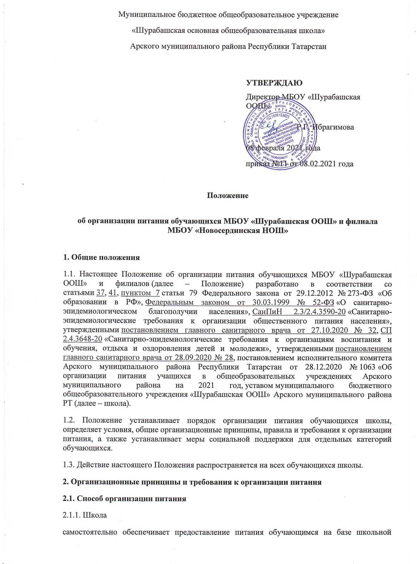

столовой и пищеблока. Обслуживание обучающихся осуществляется штатными работниками школы, имеющими соответствующую квалификацию, прошедшими предварительный (при поступлении на работу) и периодический медицинские осмотры, профессиональную гигиеническую подготовку и аттестацию, вакцинацию, имеющими личную медицинскую книжку установленного образца.
Предоставление питания обучающихся организуют назначенные приказом директора школы ответственные работники из числа заместителей, педагогов и обслуживающего персонала школы.
2.1.2. По вопросам организации питания школа взаимодействует с родителями (законными представителями) обучающихся, с МУ «Управление образования» исполнительного комитета Арского муниципального района РТ, территориальным органом Роспотребнадзора.
2.1.3. Питание обучающихся организуется в соответствии с требованиями СП 2.4.3648-20, СанПиН 2.3/2.4.3590-20 и ТР ТС 021/2011 и другими федеральными, региональными и муниципальными нормативными актами, регламентирующими правила предоставления питания.
2.2. Режим питания
2.2.1. Горячее питание обучающимся предоставляется в учебные дни и часы работы школы шесть дней в неделю – с понедельника по субботу включительно. Питание не предоставляется в дни каникул и карантина, выходные и праздничные дни.
2.2.2. В случае проведения мероприятий, связанных с выходом или выездом обучающихся из здания школы, режим предоставления питания переводится на специальный график, утверждаемый приказом директора школы.
2.3. Условия организации питания
2.3.1. В соответствии с требованиями СП 2.4.3648-20, СанПиН 2.3/2.4.3590-20 и ТР ТС 021/2011 в школе выделены производственные помещения для приема и хранения продуктов, приготовления пищевой продукции. Производственные помещения оснащаются механическим, тепловым и холодильным оборудованием, инвентарем, посудой и мебелью.
2.3.2. Закупка пищевых продукции и сырья осуществляется в соответствии с Федеральным законом от 05.04.2013 № 44-ФЗ «О контрактной системе в сфере закупок товаров, работ, услуг для обеспечения государственных и муниципальных нужд».
2.3.3. Для организации питания работники школы ведут и используют следующие документы
приказ об организации горячего питания обучающихся;
приказ о льготном горячем питании обучающихся;
приказ об организации питьевого режима обучающихся;
меню приготавливаемых блюд;
ежедневное меню;
индивидуальное меню;
меню дополнительного питания;
технологические карты кулинарных блюд;
ведомость контроля за рационом питания;
график смены кипяченой воды;
программу производственного контроля;
инструкцию по отбору суточных проб;
инструкцию по правилам мытья кухонной посуды;
гигиенический журнал (сотрудники);
журнал учета температурного режима в холодильном оборудовании;
журнал учета температуры и влажности в складских помещениях;
журнал санитарно-технического состояния и содержания помещений пищеблока;
графики дежурств.
2.4. Меры по улучшению организации питания
2.4.1. В целях совершенствования организации питания обучающихся администрация школы совместно с классными руководителями:
- организует постоянную информационно-просветительскую работу по повышению уровня культуры питания обучающихся в рамках образовательной деятельности и внеурочных мероприятий;
- оформляет информационные стенды, посвященные вопросам формирования культуры питания;
- проводит с родителями (законными представителями) обучающихся беседы, лектории и другие мероприятия, посвященные вопросам роли питания в формировании здоровья человека, обеспечения ежедневного сбалансированного питания, развития культуры питания и пропаганды здорового образа жизни, правильного питания в домашних условиях;
- содействует созданию системы общественного информирования и общественной экспертизы организации школьного питания с учетом широкого использования потенциала родительского совета;
- проводит мониторинг организации питания и направляет в местное управление образования сведения о показателях эффективности реализации мероприятий.

3. Порядок предоставления питания и питьевого режима обучающимся
3.1. Горячее питание
3.1.1. Предоставление горячего питания производится на добровольной основе с письменного заявления родителей (законных представителей) обучающегося, поданного на имя директора школы. Горячее питание предоставляется в зависимости от режима обучения и продолжительности нахождения обучающегося в школе. Кратность приемов определяется по нормам, установленным приложением 12 к СанПиН 2.3/2.4.3590-20.
3.1.2. Обучающемуся прекращается предоставление горячего питания, если:
- родитель (законный представитель) обучающегося предоставил заявление о прекращении обеспечения горячим питанием обучающегося;
- ребенок обучается с применением дистанционных технологий. Горячее питание возобновляется со дня возобновления обучения в стенах школы;
- обучающийся умер (признан судом в установленном порядке безвестно отсутствующим или объявлен умершим);
- обучающийся переведен или отчислен из школы.
В случае возникновения причин для досрочного прекращения предоставления горячего питания обучающемуся директор школы в течение трех рабочих дней со дня установления причин для досрочного прекращения питания издает приказ о прекращении обеспечения обучающегося горячим питанием с указанием этих причин. Питание не предоставляется со дня, следующего за днем издания приказа о прекращении предоставления горячего питания обучающемуся.
3.1.3. Для отпуска горячего питания обучающихся в течение учебного дня выделяются перемены длительностью 20 минут каждая.

3.1.4. Предоставление питания организуется по классам в соответствии с графиком, утверждаемым директором школы. График составляется ответственным по питанию с учетом возрастных особенностей обучающихся, числа посадочных мест в обеденном зале и продолжительности учебных занятий.
3.1.5. Отпуск блюд осуществляется по заявкам ответственных работников. Заявка на количество питающихся предоставляется ответственными работниками работникам пищеблока за три рабочих дня и уточняется накануне не позднее 14:00.
3.2. Дополнительное питание
3.2.1. Дополнительное питание обучающимся не предоставляется.
3.3. Питьевой режим
3.3.1. Питьевой режим обучающихся обеспечивается двумя способами:
кипяченой и расфасованной в бутылки водой.
3.3.2. Свободный доступ к питьевой воде обеспечивается в течение всего времени
пребывания обучающихся в школе
3.3.3. При организации питьевого режима соблюдаются правила и нормативы, установленные СанПиН 2.3/2.4.3590-20.
4. Финансовое обеспечение
4.1. Питание обучающихся школы осуществляется за счет средств:
- федерального, регионального и местного бюджетов;
- родителей (законных представителей) обучающихся, предоставленных на питание детей (далее – родительская плата);
- внебюджетных источников – добровольных пожертвований от юридических и физических лиц, спонсорских средств.
4.2. Питание за счет средств бюджетов
4.2.1. Бюджетные средства на обеспечение горячим питанием обучающихся выделяются в качестве меры социальной поддержки обучающимся из льготных категорий, перечисленных в пунктах 5.2–5.3 настоящего Положения.
4.2.2. Питание за счет средств бюджета предоставляется обучающимся в порядке, установленном разделом 5 настоящего Положения.
4.2.3. Обеспечение питанием обучающихся из льготных категорий производится исходя из фактических расходов по предоставлению питания согласно установленной распорядительным актом органа власти стоимости одного дня питания.
4.3. Питание за счет средств родительской платы
4.3.1. Горячее питание обучающихся 5-9 классов за счет родительской платы производится на основании:
- заявления одного из родителей (законных представителей) обучающегося, составленного им по форме, установленной в приложении № 4 к настоящему Положению;
- договора о предоставлении питания за счет родительской платы, заключенного между школой и одним из родителей (законным представителем) обучающегося.
Решение о предоставлении обучающемуся платного горячего питания оформляется приказом директора школы в течение трех дней со дня заключения между школой и родителем (законным представителем) обучающегося договора о предоставлении обучающемуся платного горячего питания. Право на получение горячего питания у обучающегося наступает со следующего учебного дня после издания приказа о предоставлении горячего питания и действует до окончания текущего учебного года или дня, следующего за днем издания приказа о прекращении обеспечения обучающегося горячим питанием.
4.3.2. Обучающемуся прекращается предоставление горячего платного питания в случаях, перечисленных в пункте 3.1.2 настоящего Положения.
Стоимость одного дня горячего питания обучающихся за счет родительской платы определяется с учетом мнения совета родителей и утверждается приказом директора школы.
4.3.3. Сумма платежа на горячее питание обучающихся за месяц устанавливается дифференцированно с учетом учебных дней в месяце. Начисление родительской платы производится с учетом табеля учета получения питания обучающимися.
4.3.4. Горячее питание обучающихся за счет родительской платы осуществляется на условиях оплаты, исходя из посещенных дней.
4.3.5. О непосещении обучающимся школы родители (законные представители) ребенка обязаны сообщить классному руководителю. Сообщение должно поступить заблаговременно, то есть до наступления дня отсутствия обучающегося.
4.3.6. При отсутствии обучающегося по уважительным причинам (при условии своевременного предупреждения классного руководителя о таком отсутствии) обучающийся снимается с горячего питания. Ответственный работник школы производит перерасчет стоимости питания, и оплаченные денежные средства засчитываются в будущий период.
4.4. Организация питания за счет внебюджетных средств
4.4.1. Внебюджетные средства школа направляет на организацию дополнительного питания всех категорий обучающихся.
5. Меры социальной поддержки
5.1. Право на получение мер социальной поддержки по предоставлению горячего питания возникает у обучающихся, отнесенных к одной из категорий, указанных в пунктах 5.2–5.3 настоящего Положения. При возникновении права на льготу по двум и более основаниям льготное питание предоставляется по одному основанию. Выбор льготы на питание осуществляет родитель (законный представитель) обучающегося. При изменении основания или утраты права на предоставление льгот родитель (законный представитель) обучающегося обязан в течение трех рабочих дней сообщить об этом представителю школы.
5.2. На бесплатное горячее питание (завтрак) имеют право обучающиеся, отнесенные к категории:
- детей-сирот и детей, оставшихся без попечения родителей;
- детей с ограниченными возможностями здоровья;
- детей из многодетных семей, имеющих 4 и более детей.
5.2.1. На бесплатное одноразовое горячее питание (завтрак) имеют право обучающиеся 1–4 классов. Документ-основание, подтверждающий право на бесплатный прием пищи, – приказ озачислении в школу.
5.3. Обучающиеся с ограниченными возможностями здоровья обеспечиваются бесплатным двухразовым питанием. Дети-инвалиды, имеющие статус обучающихся с ограниченными возможностями здоровья, получающие образование на дому, обеспечиваются сухим пайком.
5.4. Обучающемуся, который обучается в здании школы, не предоставляется бесплатное горячее питание, если обучающийся по любым причинам отсутствовал в школе в дни ее работы или в случае отказа от питания. При обучении с применением дистанционных технологий льготное горячее питание заменяется на пищевой набор.
5.5. Основанием для получения обучающимися мер социальной поддержки – горячего питания является ежегодное предоставление в школу:
- заявления одного из родителей (законных представителей) обучающегося, составленного по форме, установленной в приложении № 2 к настоящему Положению;
- документов, подтверждающих льготную категорию ребенка, представленных согласно списку, установленному в приложении № 1 к настоящему Положению.
5.6. В случае необращения родителя (законного представителя) за обеспечением обучающегося льготным горячим питанием такое питание указанному обучающемуся не предоставляется.
5.7. Заявление родителя (законного представителя) рассматривается администрацией школы в течение трех рабочих дней после регистрации его заявления и документов. По результатам рассмотрения заявления и документов школа принимает одно из решений:
- о предоставлении льготного горячего питания обучающемуся;
- об отказе в предоставлении льготного горячего питания обучающемуся.

5.8. Решение школы о предоставлении льготного горячего питания оформляется приказом директора школы. Право на получение льготного горячего питания у обучающегося наступает со следующего учебного дня после издания приказа о предоставлении льготного горячего питания и действует до окончания текущего учебного года или дня, следующего за днем издания приказа о прекращении обеспечения обучающегося льготным питанием.
5.9. Решение об отказе обучающемуся в предоставлении льготного питания принимается в случае:
- представления родителем (законным представителем) неполных и (или) недостоверных сведений и документов, являющихся основанием для предоставления льготного питания;
- отсутствия у обучающегося права на предоставление льготного питания.
В случае принятия решения об отказе в предоставлении льготного питания обучающемуся школа направляет родителю (законному представителю) обучающегося письменное уведомление с указанием причин отказа в течение пяти рабочих дней со дня принятия решения.
5.10. Обучающемуся прекращается предоставление горячего льготного питания в случаях, установленных абзацами 2, 4 и 5 пункта 3.1.2 настоящего Положения. При обучении с применением дистанционных технологий льготное горячее питание заменяется на пищевой набор.
6. Обязанности участников образовательных отношений при организации питания
6.1. Директор школы:
- ежегодно в начале учебного года издает приказ о предоставлении горячего питания обучающимся;
- несет ответственность за организацию горячего питания обучающихся в соответствии с федеральными, региональными и муниципальными нормативными актами, федеральными санитарными правилами и нормами, уставом школы и настоящим Положением;
- обеспечивает принятие локальных актов, предусмотренных настоящим Положением;
- назначает из числа работников школы ответственных за организацию питания и закрепляет их обязанности;
- обеспечивает рассмотрение вопросов организации горячего питания обучающихся на родительских собраниях, заседаниях управляющего совета школы, а также педагогических советах.
6.2. Ответственный за питание осуществляет обязанности, установленные приказом директора школы.

6.3. Завхоз:
- обеспечивает своевременную организацию ремонта технологического, механического и холодильного оборудования пищеблока;
- снабжает пищеблок достаточным количеством посуды, специальной одежды, санитарно-гигиеническими средствами, уборочным инвентарем.
6.4. Работники пищеблока:
- выполняют обязанности в рамках должностной инструкции;
- вправе вносить предложения по улучшению организации питания.
6.5. Классные руководители:
- представляют в пищеблок заявку об организации горячего питания обучающихся на следующий учебный день. В заявке обязательно указывается фактическое количество питающихся;
- уточняют представленную заявку об организации горячего питания обучающихся;
- ведут ежедневный табель учета полученных обучающимися горячего завтрака по форме, установленной в приложении № 3 к настоящему Положению;
- не реже чем один раз в неделю предоставляют ответственному за организацию горячего питания в школе данные о количестве фактически полученных обучающимися обедов;
- осуществляют в части своей компетенции мониторинг организации горячего питания;
- предусматривают в планах воспитательной работы мероприятия, направленные на формирование здорового образа жизни детей, потребности в сбалансированном и рациональном питании, систематически выносят на обсуждение в ходе родительских собраний вопросы обеспечения обучающихся полноценным горячим питанием;
- выносят на обсуждение на заседаниях педагогического совета, совещаниях при директоре предложения по улучшению горячего питания.
6.6. Родители (законные представители) обучающихся:
- представляют подтверждающие документы в случае, если ребенок относится к льготной категории детей;
- сообщают классному руководителю о болезни ребенка или его временном отсутствии в школе для снятия его с питания на период его фактического отсутствия, а также предупреждают повара и классного руководителя об имеющихся у ребенка аллергических реакциях на продукты питания и других ограничениях;
- ведут разъяснительную работу со своими детьми по привитию им навыков здорового образа жизни и правильного питания;
- вносят предложения по улучшению организации горячего питания в школе.

7. Контроль за организацией питания
7.1. Контроль качества и безопасности организации питания основан на принципах ХАССП и осуществляется на основании программы производственного контроля, утвержденной директором школы.
7.2. Дополнительный контроль организации питания может осуществляться родительской общественностью. Порядок проведения такого вида контроля определяется локальным актом школы.
8. Ответственность
8.1. Все работники школы, отвечающие за организацию питания, несут ответственность за вред, причиненный здоровью детей, связанный с неисполнением или ненадлежащим исполнением обязанностей.
8.2. Родители (законные представители) обучающихся несут предусмотренную действующим законодательством ответственность за неуведомление школы о наступлении обстоятельств, лишающих их права на получение льготного питания для ребенка.
8.3. Работники школы, виновные в нарушении требований организации питания, привлекаются к дисциплинарной и материальной ответственности, а в случаях, установленных законодательством Российской Федерации, – к гражданско-правовой, административной и уголовной ответственности в порядке, установленном федеральными законами.

Приложение №1
к Положению об организации питания обучающихся

Перечень документов для предоставления льгот на питание обучающегося
Категория детей | Документы
Дети-сироты и дети,  оставшиеся без попечения  родителей | - копия решения  органа опеки и попечительства об установлении опеки
Дети с инвалидностью и дети с ОВЗ | - копия справки (удостоверения) об инвалидности либо справки психолого-медико-педагогической комиссии;  - копия свидетельства о рождении ребенка
Дети из многодетных семей, имеющие 4 и более детей | - копии свидетельств о рождении всех детей;  - справка о составе семьи

Приложение №2
к Положению об организации питания обучающихся

Форма заявления одного из родителей (законных представителей) обучающегосядля получения обучающимися мер социальной поддержки – горячего питания
Директору МБОУ «Шурабашкая ООШ»
Р.Г. Ибрагимова
от | __________________________________,
проживающей по адресу:
____________________________________,
____________________________________
контактный телефон:_________________

Заявление о предоставлении бесплатного горячего питания
или льгот на горячее питание ученика

Прошу предоставить моему сыну (дочери)_____________________________________________, ученику ____ класса, в дни посещения МБОУ «Шурабашская ООШ» на период с 1 сентября 202__года по 31 мая 202__ года бесплатное горячее питание/сухим пайком от стоимости питания (нужное подчеркнуть) в связи с тем, что ребенок относится к категории (нужное подчеркнуть):
- учеников по образовательной программе начального общего образования;
- детей с ограниченными возможностями здоровья;
- детей-сирот и детей, оставшихся без попечения родителей;
- детей из семей беженцев и вынужденных переселенцев;
- многодетных семей, имеющих 4 и более детей;
- детей-инвалидов.
С Положением об организации питания учеников МБОУ «Шурабашская ООШ» и постановлением исполнительного комитета Арского муниципального района Республики Татарстанот 28.12.2020 № 1063 «Об организации питания учащихся в общеобразовательных учреждениях района на 2021 год» ознакомлен(а): _______________.

В случае изменения оснований для получения льгот на питание обязуюсь незамедлительно письменно информировать администрацию МБОУ «Шурабашская ООШ».
Копии документов, которые подтверждают основания для предоставления ребенку мерысоциальной поддержки, прилагаю:
- справку о составе семьи;
- справку с места работы (для всех трудоспособных членов семьи) о доходах за последний квартал;
- справку о начислении пособия для безработных граждан;
- акт обследования семьи, подписанный классным руководителем и членами родительского комитета.
Проинформирован(а) представителем МБОУ «Шурабашская ООШ» о необходимости ежегодной подачи заявления о предоставлении льгот на горячее питание и документов, подтверждающих основание для предоставления льгот, в срок до 31 августа соответствующего года. Несу полную ответственность за подлинность и достоверность сведений, изложенных в настоящем заявлении.

дата | подпись | расшифровка подписи

Приложение №3
к Положению об организации питания обучающихся

Ежедневный табель учета полученных обучающимися горячего завтрака
Отчет по питанию детей _____класса МБОУ "Шурабашская ООШ"
за _______________ 2021 года

Фамилия, имя ученика | д | н | и |  | м | е | с | я | ц | а |  |  | Итого по ученикам
Итого по дням

Приложение №4
к Положению об организации питания обучающихся

Форма заявления одного из родителей (законных представителей)
обучающегося 5-9 класса
для организации горячего питания за счет родительской платы
Директору МБОУ «Шурабашская ООШ»
Р.Г. Ибрагимова
от | __________________________________,
проживающей по адресу:
____________________________________,
____________________________________
контактный телефон:_________________

Заявление о предоставлении бесплатного горячего питания
или льгот на горячее питание ученика

Прошу предоставить моему сыну (дочери)_____________________________________________, ученику ____ класса, в дни посещения МБОУ «Шурабашская ООШ» на период с 1 сентября 202__года по 31 мая 202__ года горячее питание за счет родительской платы.
С Положением об организации питания учеников МБОУ «Шурабашская ООШ» и постановлениемисполнительного комитета Арского муниципального района Республики Татарстанот 28.12.2020 № 1063 «Об организации питания учащихся в общеобразовательных учреждениях района на 2021 год» ознакомлен(а): _______________.

Проинформирован(а) представителем МБОУ «Шурабашская ООШ» о необходимости ежегодной подачи заявления о предоставлении горячего питания в срок до 31 августа соответствующего года. Несу полную ответственность за подлинность и достоверность сведений, изложенных в настоящем заявлении.

дата | подпись | расшифровка подписи

